Danmarks Medie- og Journalisthøjskole
Medieproduktion og Ledelse samt TV- og Medietilrettelæggelse
Fagbeskrivelse
Efterår 2023
Medievidenskab
1. semester

Varighed: 5 ECTS

Formål:
Forløbet introducerer den studerende til centrale begreber og væsentlige tendenser inden for forskellige mediesektorers markeder, forretningsmodeller og relationer til brugerne. Her lægges specielt vægt på den medieøkonomiske del af det medievidenskabelige felt.

Med et mediehistorisk afsæt skal forløbet give den studerende en forståelse af de grundlæggende forskelle og ligheder mellem forskellige medie- og kommunikations-markeder, samt de teknologiske ryk og platformsmæssige forandringer, der former udviklingen og skaber konvergens i medielandskabet.

Forløbet skal give den studerende medievidenskabelige, medieøkonomiske og mediesociologiske grundbegreber, der gør det muligt at foretage selvstændige analyser på branche- eller virksomhedsniveau samt fortolke aktuelle udviklingstendenser i mediebrancherne og forstå tendenserne i et historisk perspektiv.

Forløbet samlæses for de to uddannelser i Medieproduktion og Ledelse og TV- og Medietilrettelæggelse.

Pædagogisk og didaktisk tilgang:
Undervisningen vil foregå som en blanding af forelæsninger, hold-diskussioner, gruppearbejde, workshops og selvstudie (i forbindelse med forberedelse til undervisningen og udarbejdelse af besvarelser af den skriftlige opgave).

I forløbet er der også workshop i akademisk læsning.

Grupperne vil blive dannet af underviseren.

Redskaber:
Microsoft Office

Læringsmål:
De studerende skal opnå viden om:
- mediernes rolle i demokratiet og det danske mediesystem
- centrale fænomener og begreber inden for medieudvikling og medieinnovation
- medieforbruget i Danmark
- medieøkonomi og forretningsmodeller
De studerende skal opnå færdigheder i:
- at anvende teoretiske modeller for værdikæder og forretningsmodeller

De studerende skal opnå kompetencer indenfor det at:
- kunne vurdere konkrete tilfælde af medieudvikling med henblik på aktivt at anvende disse i videre udvikling

Læremidler:

Læremidler og litteratur - skal anskaffes:
Havens, T. og Lotz, A. (2016). Understanding Media Industries. Second Edition. Oxford University Press

Litteratur - udleveres:
Blach-Ørsten, M., & Willig, I. (2016). Det danske mediesystem. I: Olesen, T.
(red.), Medier, politik og samfund. Hans Reitzels Forlag. (pp. 13-33)

Søndergaard, H. (2006). Tv som institution. I Hjarvard, S. (red.), Dansk tv's historie. Samfundslitteratur, s. 25-60.

Frit tilgængelig:
Dansk Journalistforbund: Fagenes Fremtid. 11 tendenser – som former
fremtiden for fagene i kommunikations- og mediebranchen.
https://journalistforbundet.dk/sites/default/files/inlinefiles/
Fagenes%20Fremtid%20-%2011%20tendenser_0.pdf

Slots- og Kulturstyrelsen (2017). Globaliseringen af den danske mediebranche
(del 1, pp. 17-65).
https://slks.dk/fileadmin/user_upload/dokumenter/medier/Mediernes_udvikling/2
017/Specialrapporter/Internationale_aktoerer/Rapport_og_bilag/Final_Final_rap
port_4.9.2017.pdf

Slots- og Kulturstyrelsen (2021). Overblik og perspektivering 2021.
https://mediernesudvikling.kum.dk/fileadmin/user_upload/dokumenter/medier/Mediernes_udvikling/2021/Overblik_og_perspektivering/Overblik_og_perspektivering_2021_inkl._hovedresultater.pdf

University of Southampton (n.d.). Navigating the page. An academic guide to effective reading.
http://edshare.soton.ac.uk/4064/1/navigating_the_page.pdf

Eksamensforudsætninger:
Opfyldelse af eksamensforudsætninger er et krav for, at den studerende kan deltage i fagets eksamen. Eksamensforudsætninger kan være mødepligt, deltagelsespligt, gruppearbejde, opgaver, fremlæggelser, præsentationer etc. Manglende opfyldelse af eksamensforudsætning medfører, at den studerende ikke er indstillet til eksamen og har brugt et prøveforsøg.
Der er ingen eksamensforudsætninger i dette forløb.

Eksamen:
Bedømmes ved 7-trinsskala og intern censur.
Eksamensform: En skriftlig opgave der skal løses i grupper på tre eller fire studerende. Opgaven bedømmes uden mundtlig eksamination, og der angives i eksamensopgaven hvordan hver studerende skal udarbejde et individuelt bidrag til den samlede besvarelse. Ved bedømmelse vil der ud over det faglige indhold også blive lagt vægt på formulerings- og staveevne. Manglende færdigheder på dette område vil trække den samlede vurdering ned.

Studieaktivitetsmodel:
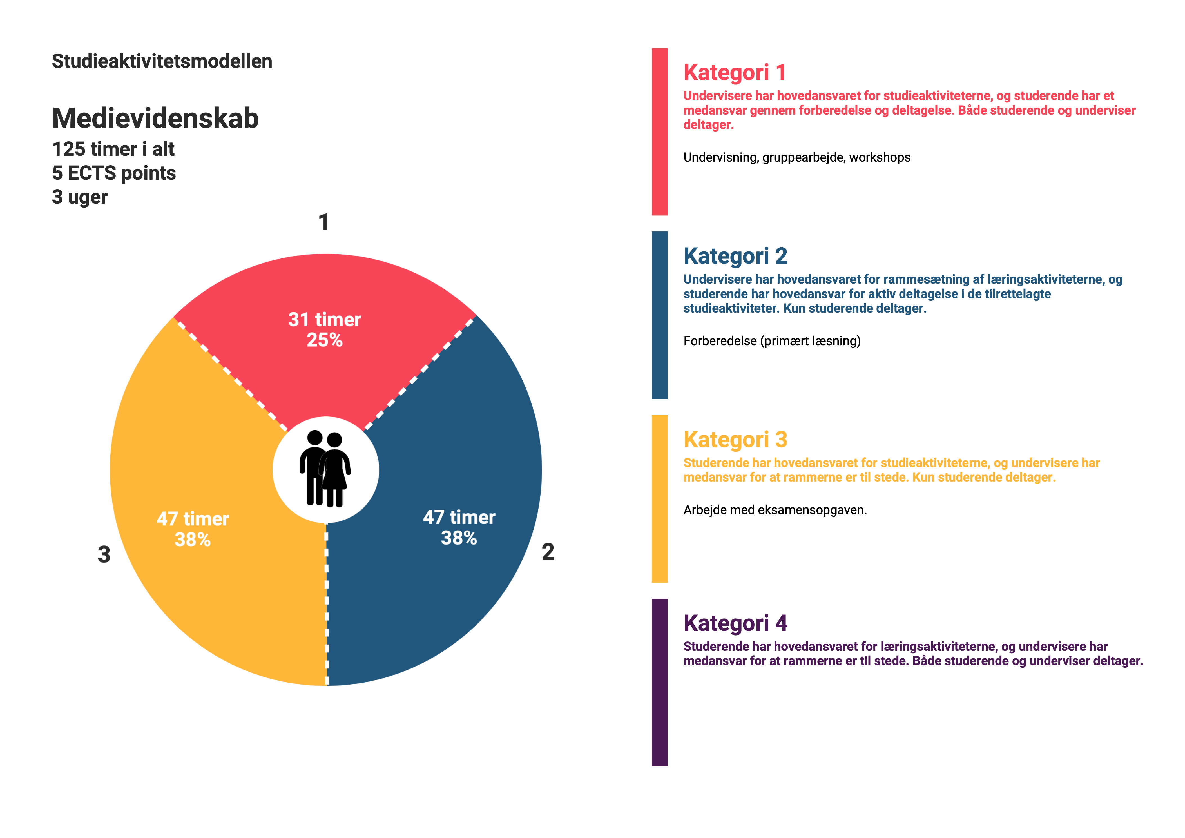

Godkendt af BBS, 2024-08-14

